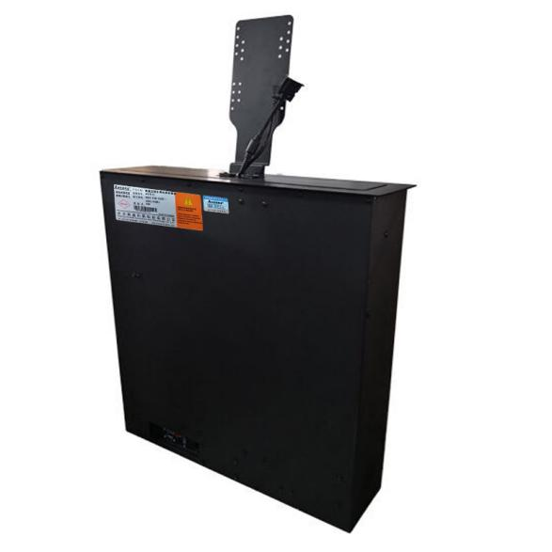
Aosens奥盛升降器说明书
（AS-OS系列 不带屏）

北京奥盛创新科技有限公司

目 录

一、注意事项 3
二、产品介绍 3
三、安装使用 3
1、 手动按钮控制： 3
2、 遥控控制： 4
3、电脑板接线方式： 5
4、中控接法： 5
四、选型参考 6
五、常见故障处理 6

一、注意事项
⑴拆除包装后，请先确认配件是否齐全，设备外观有无明显货运损坏痕迹；
⑵安装进会议桌之前，建议单个通电测试，确认设备完好无故障后再进行安装；
⑶安装时切勿使用硬物对设备外观进行敲打或划拉，对设备轻拿轻放，避免不必要的误操作损坏设备，也避免设备对会议桌表面造成损坏；
⑷通电前请确认电压稳定与否，所有接口是否插紧插牢；
⑸正常使用时，每次操作前注意清理桌面，以免造成不必要的损失；
⑹有故障时请及时联系专业人员，切勿擅自对设备进行拆卸。
(7)装箱清单：整机一台、电源线一条，说明书一份。

二、产品介绍
LCD 液晶显示器升降机是是应用二个交流同步电机，通过同步带传 动方式升降，机械转角，开关门的工作原理，具有绝对静音，稳定可靠 的特点。设备面板是应用铝型材制作，表面拉丝氧化处理，具有外观美 观，不易划伤等优点，控制方式有线控、遥控和中控三种方式，可以随 意在遥控器上分成 12 个组合，分组控制或者全升全降。通过 RS485 通讯 业同样可以编组控制或者全升全降。本产品控制过程不过产生烦扰影响 视频，造成显示屏出现黑屏等现象。品质非常可靠稳定，故障率极低。

三、安装使用
安装时将升降机从桌面上方向下置入，使面板嵌入桌面。用撑脚支架 支撑设备，固定平稳再用线缆接驳可靠即可。交流电源必须有接地线，使 机箱外壳可靠接地。避免干扰、漏电；调试时有如下三种控制方式：

手动按钮控制：
升降机面板上一薄膜轻触开关，开关上有：↑上升、↓下降、停止 →前倾、←后仰五个按键。根据需要可以操控。

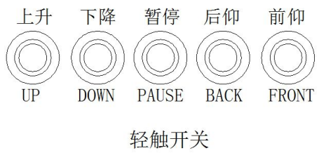

第 4 页
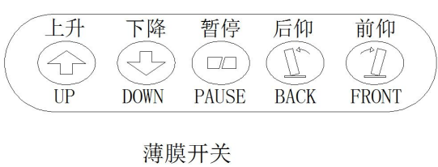

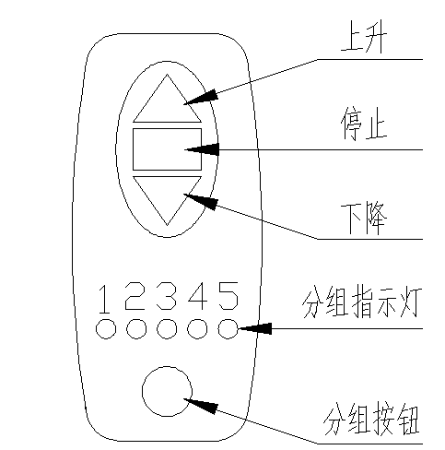
遥控控制：
遥控器学习分组
（1）．遥控器对码学习：同时长按手动 面板上升与下降开关键与遥控器上 升下降任何键 5 秒钟听到蜂鸣器响 二声后松开，学习遥控器，此时对码 已成功，同时长按 10 秒钟取消内存 遥控器对吗学习。
（2）．遥控器分组：首先按遥控器的分 组按键，它的五个指示
灯会分别亮起来，此时你选定一个指示灯（此 1 号指示绿灯亮起来），再 跟某台设备学习对码，学习成功后此台设备只能受控于遥控器 1 号绿灯。 由此类推，你可以选择 5 组分类控制。如需遥控全升全降，你可以同时选
择 5 个指示灯红，红灯全亮为全升降的控制组。
（3）.中控对码： 同时长控面板转角二个键 5 秒钟，听到蜂鸣器响声后松开， 发送设置地址码，设置成功后听到三声蜂鸣器声，10 秒后没有收到正确的 设置命令就自动退出。
（4）．遥控器清除：如你学习成功后需要取消设定，按住设备上的上升与下 降键 10 秒后，峰铃器响三声，说明此前学习的地址已取消。
串口命令
波特率 9600，RS485串口命令
串口群控制
上升：00 FE 01 00 FE O1 00 FE 01 00 FE 01
下降：00 FE 02 00 FE 02 00 FE 02 00 FE 02
停止：00 FE 03 00 FE 03 00 FE 03 00 FE 03
串口分控制：
对码指令： 00 XX AA 00 XX AA 00 XX AA 00 XX AA
上升：00 XX 01 00 XX 01 00 XX 01 00 XX 01
下降：00 XX 02 00 XX 02 00 XX 02 00 XX 02
停止：00 XX 03 00 XX 03 00 XX 03 00 XX 03
地址码：XX 是十六进制
中控地址计算：
Address=0+2+4+0+16+0+64=86=56（HEX）
此台设备的分组地址-86 号转成十六进制即为 56 号。
那台设备的地址码为：
对码指令如下：00 56 AA 00 56 AA 00 56 AA 00 56 AA
上升：00 56 01 00 56 01 00 56 01 00 56 01

下降：00 56 02 00 56 02 00 56 02 00 56 02
停止：00 56 03 00 56 03 00 56 03 00 56 03
上位机连续发 4 组命令，接收机接到连续两组完整命令后会执行操作。

3、电脑板接线方式：
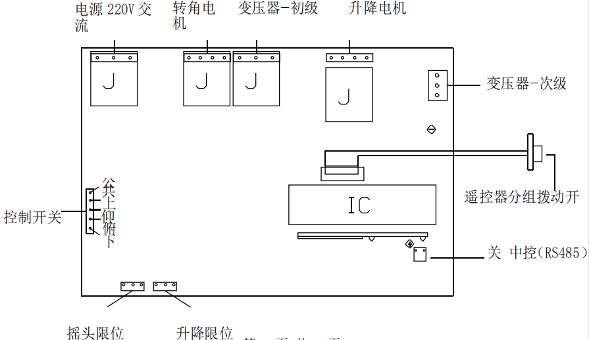

4、中控接法：

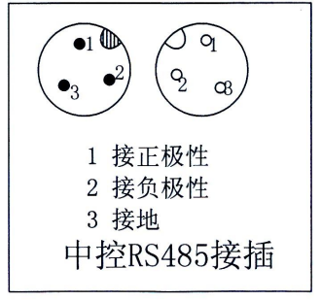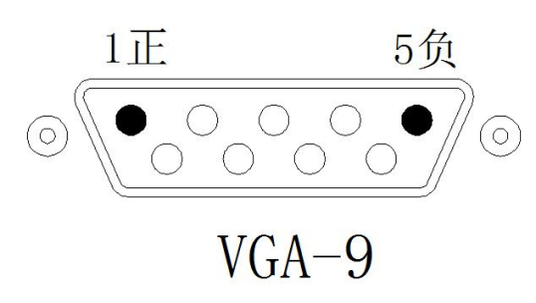

A B

四、选型参考
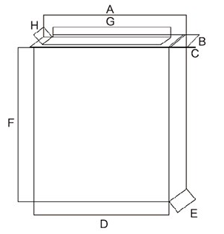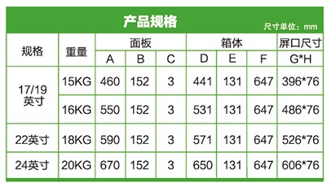

五、常见故障处理
⑴多种控制方式设备均无动作时，确认设备电源连接是否正常，如果设备无电源，再确认保险丝是否完好；
⑵某一控制方式失效，需要联系技术人员，电话指导进行简单操作，如果无作用，则需专业人士现场操作；
⑶有异物卡进设备时，无需慌乱，通过按键或其它控制停止动作，再取出异物，重新完整升降一次即可；
⑷其它不确定性故障，请联系专业人士。
如您对本产品有任何建议，可联系相关人员反馈至本公司感谢您的信任与支持！

北京奥盛创新科技有限公司
网址：www.Aosens.com
咨询电话：400-657-1110

